西安国际陆港第一幼儿园
2024年秋季招生幼儿报名信息登记表（类别一）

幼儿姓名 | 王书逸 | 性别 | 男 | 
出生日期 | 2020年9月28日 | 民族 | 汉
身份证号 | 610111202009281579
联系电话 | 父亲电话 | 15091751738
 | 母亲电话 | 17719504692
家长须知
1.请家长认真填写此表，报名登记相关资料上传扫描件至表格相对应位置且确保图片清晰度（特别强调：图片不要复制粘贴，为保证图片完整性请点击插入图片，后附图片插入操作流程，请详读）。
2.请家长务必据实填写，如信息填写内容不全、上传资料缺失，报名无效；如有虚假欺瞒，幼儿园将取消报名资格。
相关证明资料
一、出生证明
幼  儿  出  生  证  明 | 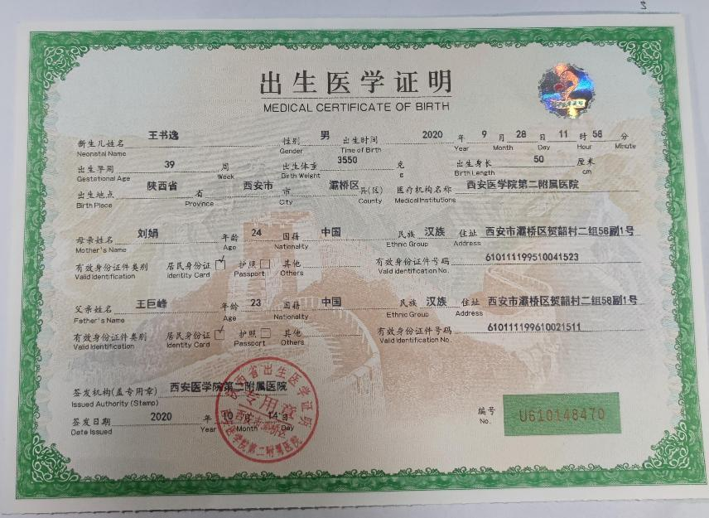
二、户籍证明
户  口  本  首  页 | 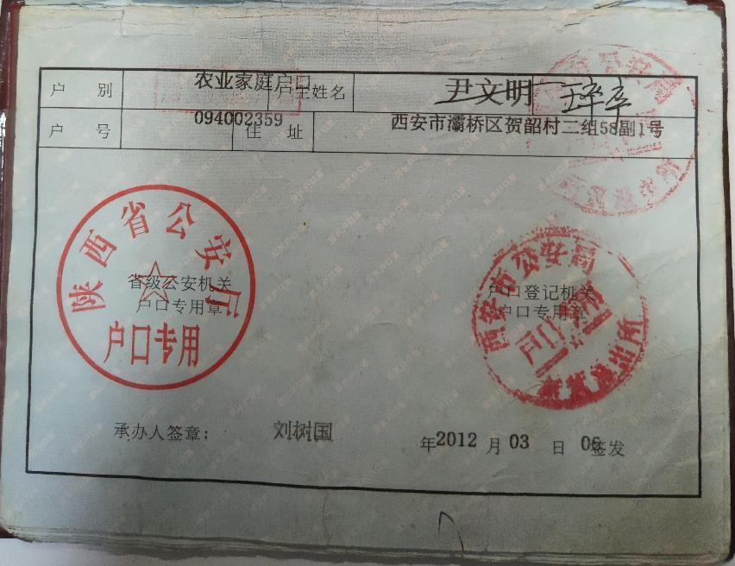
幼  儿  页 | 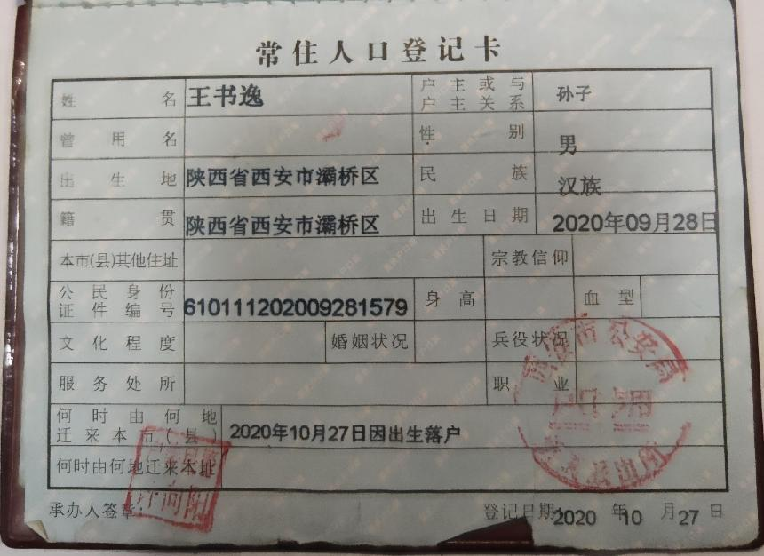
户  口  本  父  亲  页  或  母  亲  页 | 